**Курян оградят от некачественных товаров**

В Доме Советов в режиме ВКС состоялось заседание комиссии по противодействию незаконному обороту промышленной продукции. Совещание провел губернатор Курской области Роман Старовойт.

В ходе мероприятия обсудили меры по предотвращению появления в продаже некачественного топлива, цемента, лекарств и продукции легкой промышленности.

«В повестку вошли вопросы, требующие приоритетного внимания и несущие высокие риски для жизни и здоровья людей. При этом хочу отметить, что ситуация наличия контрафактной продукции характерна для многих регионов. Но в основном наши предприятия выпускают продукцию высокого качества, что подтверждено наградами российских и зарубежных выставок. Такую продукцию нужно пропагандировать, поддерживать и продвигать», - подчеркнул Роман Старовойт.

Борьба с контрафактом ведется путем внедрения и распространения единой системы маркировки товаров. С 1 июля 2020 года в России будет запрещен оборот лекарств без цифровых идентификационных кодов. В Курской области практически завершилось внедрение автоматизированной системы мониторинга движения лекарств от производителя до конечного потребителя. В ней зарегистрированы все медицинские организации федерального подчинения и лечебные учреждения, являющиеся структурными подразделениями регионального комитета здравоохранения.

«Также активно включились в процесс по внедрению данной системы аптеки, осуществляющие льготный отпуск лекарственных препаратов, - сообщил заместитель губернатора Курской области Андрей Белостоцкий. - При этом представители частных клиник, у которых медицинская деятельность не является основной, всё еще проявляют пассивность в вопросах приобретения необходимого оборудования и программного обеспечения».

Со следующего месяца несвоевременное внесение информации в систему мониторинга влечет штраф на должностных лиц в размере от 5 до 10 тысяч рублей, на юридических – от 50 до 100 тысяч рублей.

Начальник территориального отдела (инспекции) по Курской области ЦМТУ Росстандарта Вадим Казимиров сообщил о появлении на АЗС региона суррогатного моторного топлива в виде дистиллята газового конденсата. Оно не предназначено для автомобилей и загрязняет воздух высокотоксичными веществами. Однако, законодательно его реализация не запрещена. Ситуацию планируется решать на федеральном уровне. На рассмотрении Правительства РФ находится предложение Росстандарта о запрете продажи отдельных видов нефтепродуктов. Самый распространенный контрафакт по-прежнему – продукция легкой промышленности. С начала года сотрудниками полиции изъято более 300 единиц таких товаров, из них 90% - одежда и обувь с товарными знаками иностранных производителей.

На заседании решено усилить контроль за реализацией стройматериалов. В частности, государственной инспекций строительного надзора Курской области предложено начать проверки изготовителей бетона, которые закупают большие партии цемента.

[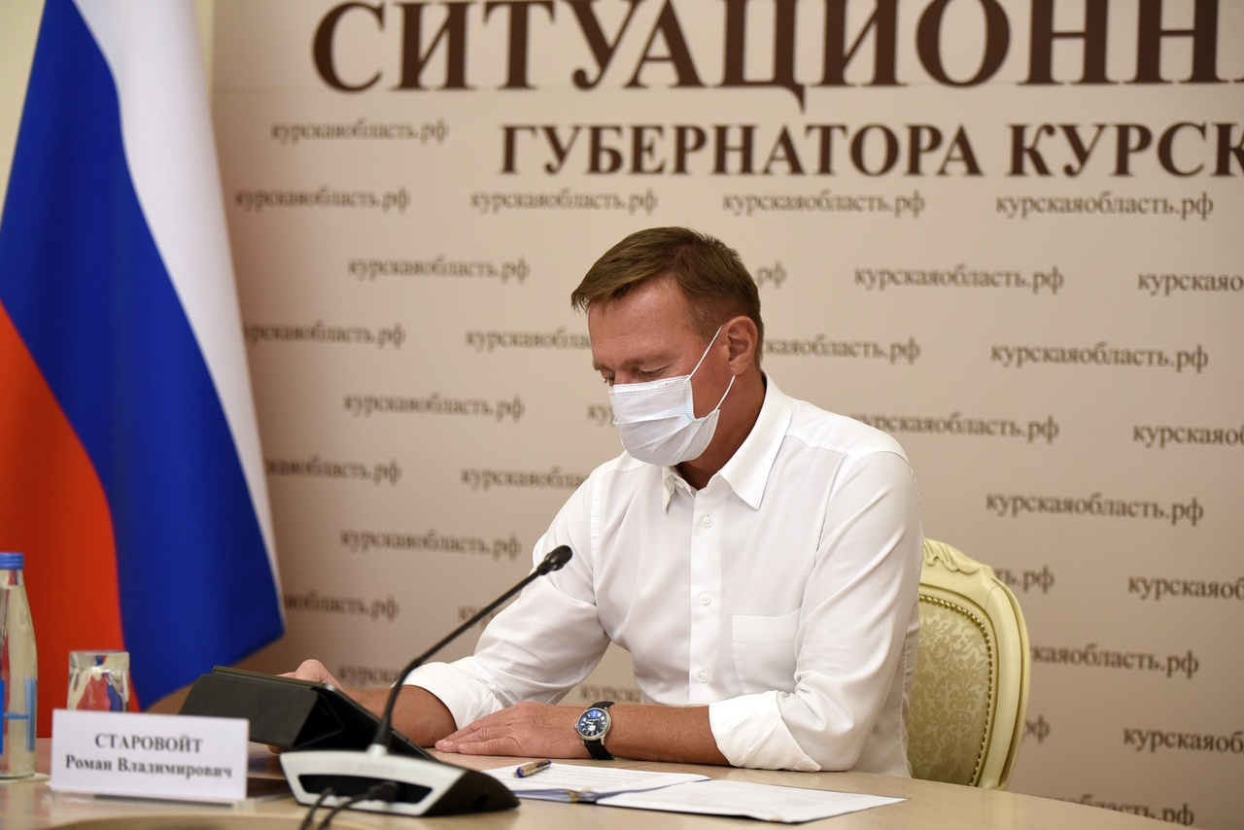](https://adm.rkursk.ru/files/13/images/108240_53_107298.jpg)[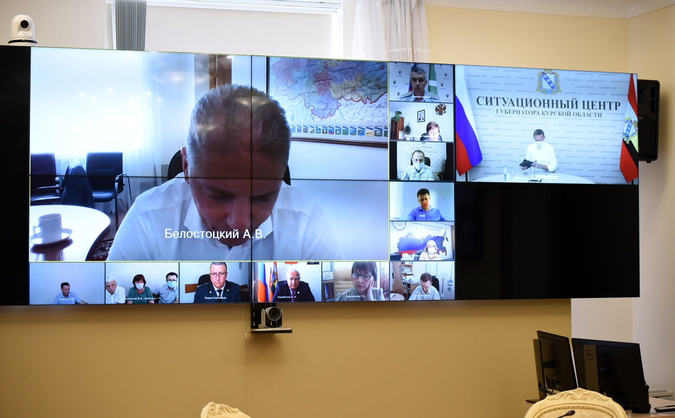](https://adm.rkursk.ru/files/13/images/108240_53_107299.jpg)